stringBuild的作用：
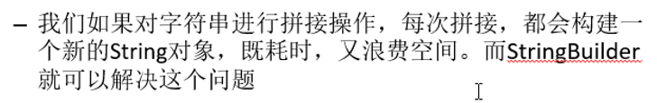
举例：不使用stringBuild进行helloworld拼接
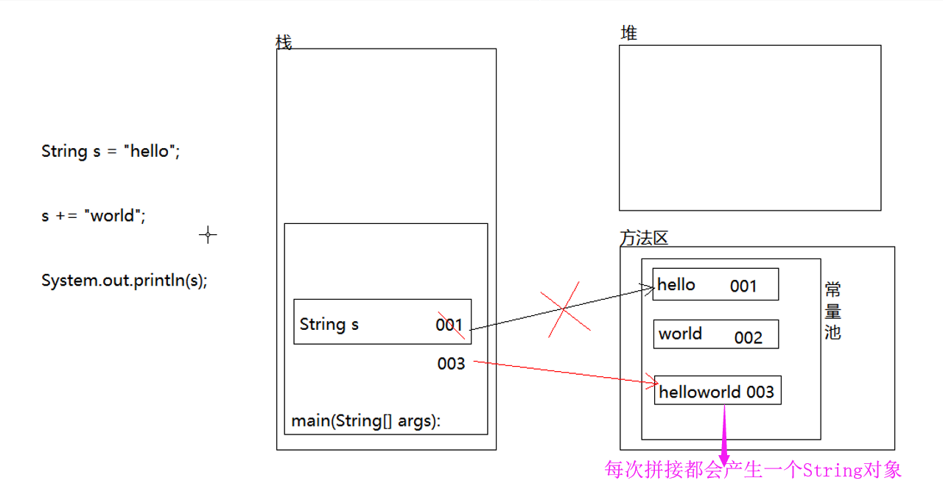
举例：使用stringBuild进行helloworld拼接
